Адрес школы Adresse der Schule
Название школы, улица, город,
телефон, эл. почта, интернет страница

Изменение адреса/номера телефона Änderung der Adresse/Telefonnummer  Сообщи классному руководителю об изменении твоего адреса или номера телефона.  Sage deiner Klassenlehrerin/deinem Klassenlehrer, wenn sich deine Adresse oder Telefonnummer ändert. | 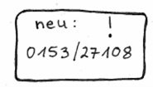
Родители Eltern  Письма, прeдназначенные родителям, отдавай им сразу по приходу домой.  Du musst Elternbriefe immer sofort deinen Eltern geben. | 
Болезни Krankheit  Если ты заболел/заболела принеси с собой объяснительную записку.  Wenn du krank bist, musst du eine Entschuldigung abgeben. | 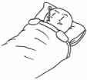
Домашние задания Hausaufgaben  Выполняй домашние задания дома после школы.  Du machst deine Hausaufgaben nachmittags zu Hause,  или / oder  в группе продленного дня (OGS).  du machst deine Hausaufgaben in der OGS. | 
Спорт и плавание Sport und Schwimmen  Ты должен/должна посещать урок спорта и плавания.  Du musst am Sport- und Schwimmunterricht teilnehmen.  Для этого тебе необходима спортивная одежда. Спортивная обувь должна быть всегда чистой.  Du brauchst dafür Sportkleidung. Die Sportschuhe müssen sauber sein. | 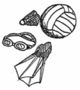
Пунктуальность Pünktlichkeit  Ты обязана/обязан приходить в школу и с перемен всегда вовремя. После школы всегда иди прямо домой.  Du kommst morgens und nach den Pausen immer pünktlich zum Unterricht.  Du gehst nach der Schule direkt nach Hause. | 
Школьный двор Schulgelände
В школьное время запрещается выходить за пределы школьного двора.
Du bleibst auf dem Schulgelände, solange du Schule hast.
Экскурсии Ausflüge  Экскурсии являются частью занятий. Ты обязана/обязан принимать в них участие.  Ausflüge gehören zum Unterricht. Du musst daran teilnehmen. | 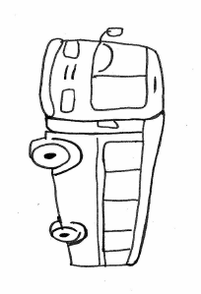
Школьные книги Schulbücher  Школа выдает книги для занятий. Обращайся с ними аккуратно!  Die Schule leiht dir Bücher für den Unterricht. Pass gut darauf auf! | 
Проездной билет Fahrkarte  Если ты ездишь в школу на автобусе, ты получишь бесплатный проездной билет.  Als Buskind bekommst du deine Fahrkarte gratis.  Ни в коем случае не теряй проездной билет!  Du darfst die Karte nicht verlieren! | 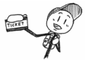
Правила Regeln
Ты обязана/обязан всегда придерживаться классных и школьных правил!
Du musst dich an Klassen- und Schulregeln halten!
Все должны чувствовать себя хорошо.
Alle sollen sich wohl fühlen.

© 2020 Qualitäts- und UnterstützungsAgentur - Landesinstitut für Schule 

